Pojmenuj hudební nástroj a přiřaď ho do správné skupiny

(spoj čarou s nabízenými možnostmi)!

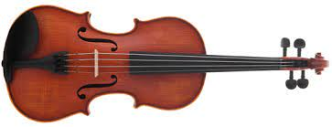 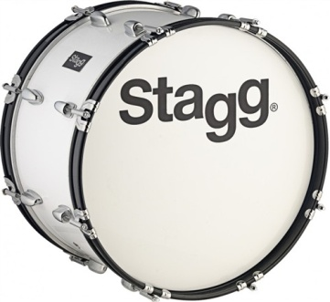 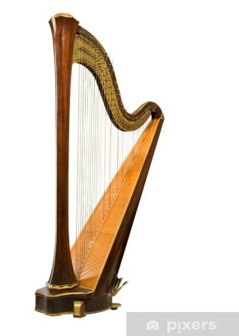

***Strunné smyčcové***

***Bicí nástroje***

_____________ _____________ ______________

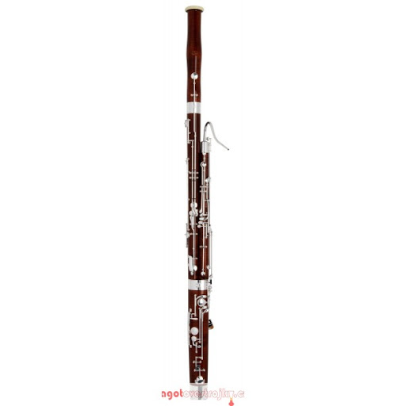 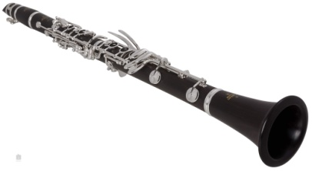 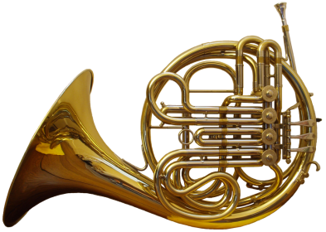 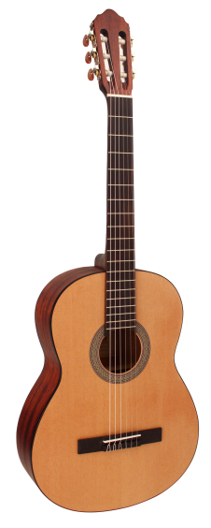

***Dechové žesťové***

***Strunné drnkací***

_________________ _________________ _________________ _________________

***Dechové dřevěné***



  